智能运维平台

智能运维平台技术方案
技术架构 开源组件与工程实现
文档版本 V8.0 正式版
编制日期 2026 年 11 月 1 日
适用范围 非虚拟化智能运维
使用对象 技术管理 架构设计与研发评审
本方案说明平台如何将开源组件、业务规则与大模型接入实际运维流程，并通过资源身份、工具调用、证据核验与恢复检查形成完整的工程实现。

技术主线
以统一资源身份和来源记录建立数据基础
以固定工具和查询编译落实自然语言请求
以模型解释和诊断配方分别承担分析与正式判断
以人工处置和新事实读取完成恢复验证

目录
第 1 至 8 章介绍架构、开源组件与数据基础；第 9 至 15 章展开自然语言调查与诊断；第 16 至 20 章说明运行控制、处置、案例与部署；第 21 章提供源码导航。
01 方案定位与技术结论 1
02 总体架构与程序协作 1
03 AI 与工具协议开源组件 1
04 数据观测与检查开源组件 1
05 硬件观测与 Kubernetes 关联 1
06 持久化与身份授权开源组件 1
07 统一资源身份与关系图实现 1
08 从原始观测形成异常与证据 1
09 自然语言请求与调查上下文绑定 1
10 模型推理与请求内容 1
11 工具调用如何转成平台函数执行 1
12 Agent 循环与 MCP 协议实现 1
13 自然语言问数与固定查询编译 1
14 故障链取证与规则模型协同 1
15 正式根因分析的判定机制 1
16 任务持久化与运行控制 1
17 人工处置与恢复验证 1
18 Pod 重启调查完整实现示例 1
19 PVC 与 CSI 跨资源诊断示例 1
20 部署配置与能力生效机制 1
21 技术实现依据与源码导航 1

01 方案定位与技术结论
本方案说明智能运维平台如何利用开源组件、资源关系、诊断规则和大模型完成 Kubernetes 环境中的问数、排障与处置验证，面向技术管理、架构设计和研发评审。技术说明以项目当前源码、接口 Schema、依赖锁定文件和组件登记记录为依据，覆盖非虚拟化资源、观测数据与人工处置链路。
平台将自然语言转化为可执行的查询和调查步骤，再以真实读取结果形成分析。 大模型承担问题理解、工具选择与结果解释；Go 平台承担资源定位、当前授权、数据读取、统计计算、规则判断和结果提交；Python 调查程序组织模型与平台工具之间的调用。各环节通过任务与证据记录关联。
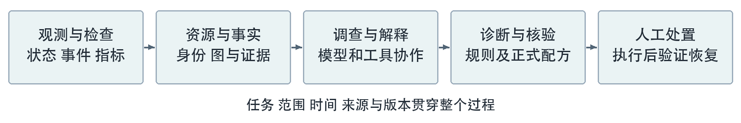
图 1 智能运维从观测到恢复验证的工作过程

智能运维的工程组成
平台首先采集 Kubernetes 状态、事件及已接入的指标、日志、网络和硬件信息，保留资源身份、来源版本与时间。资源图把 Pod、Node、PVC、StorageClass、CSIDriver 等对象连接起来，提供依赖查询与影响范围。固定检查程序将异常投影为标准 Finding，即带有资源、规则和发生记录的异常对象。
用户提出问题后，平台固定调查对象、授权范围与绝对时间窗。模型根据工具说明提出函数调用，平台执行查询并保存结果，调查程序再把结果交回模型。需要正式确认根因时，独立的诊断配方检查规定事实与证据条件；需要修改环境时，由具备权限的操作人员提交命令，并在执行后重新读取事实验证恢复。

方案形成的技术价值
自然语言入口复用已有运维数据和 API；工具目录将模型输出约束到明确业务操作；统计和规则由固定代码执行；每次读取、判断与处置保留可追溯记录。系统能力由代码、已发布配置和可用来源共同决定，本文不将组件存在或示例成立表述为生产环境验收完成。

02 总体架构与程序协作
系统由 Web 工作台、Go API 与 Worker、Python Investigator、模型服务和数据基础组件组成。API 接收业务请求并提供查询接口；Worker 推进采集、检查、调查与处置任务；Investigator 执行模型调查循环或固定取证。API 与 Worker 是平台的不同运行角色，业务模块在 Go 代码中组合。
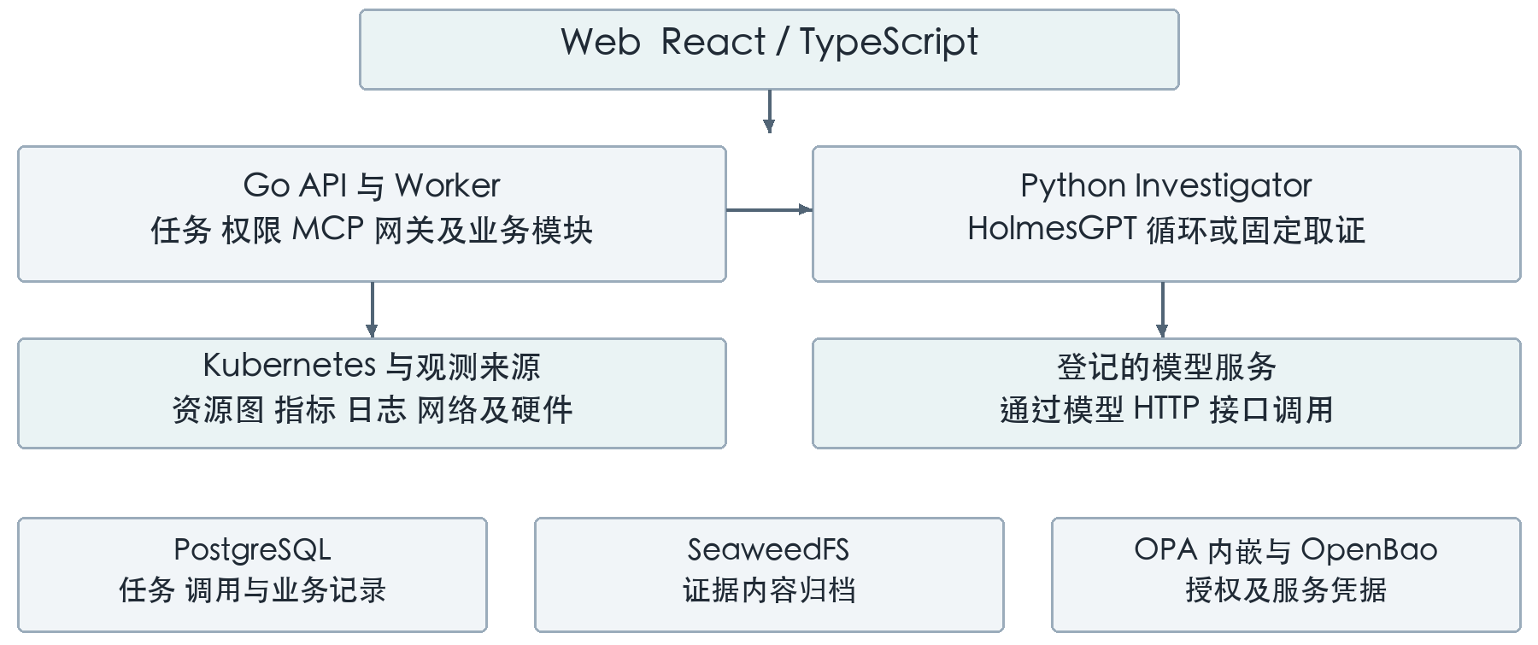
图 2 平台运行单元与主要数据组件
运行单元 | 接收的输入 | 处理与输出
Web 工作台 | 用户问题 资源选择 时间范围 | 展示任务进度 事实 关系与回答 提交追问和本人处置请求
Go API 与 Worker | 身份 业务请求 已发布配置 | 生成任务 执行当前授权 管理 Step 与预算 调用来源并提交结果
Python Investigator | 已绑定调查任务 模型配置引用 | 调用模型和 MCP 工具 返回结构化分析或固定取证结果
模型服务 | messages 工具定义 输出限制 | 生成函数名与参数 或生成符合约定格式的分析

Python 通过模型 HTTP 接口调用推理服务，通过 MCP Streamable HTTP 调用 Go 工具网关，通过内部 Job API 管理 Step、续租与结果提交。它使用平台工具读取业务数据，数据库和 Kubernetes 客户端由平台侧业务模块管理。
PostgreSQL 保存控制记录和结构化业务数据，SeaweedFS 保存证据归档内容。Go 内嵌 OPA SDK 执行策略，Keycloak 提供 OIDC 身份，OpenBao 管理平台所需的密钥与工作负载凭据。模型端点与这些组件分别配置，模型服务的可用性和数据来源的可用性分别检查。

03 AI 与工具协议开源组件
AI 调查链使用 HolmesGPT 组织调用，使用 LiteLLM 适配模型接口，并通过官方 MCP SDK 连接平台工具。下表版本取自当前 Python 锁文件与 Go 模块文件；集成方式说明组件在本产品中实际承担的工作。
组件与锁定版本 | 接入方式 | 在产品中的具体使用
HolmesGPT 0.42.0 | Python 库 | 构造 ToolCallingLLM 和 ToolExecutor 组织多轮模型与工具调用
LiteLLM 1.89.0 | Holmes 依赖的模型调用层 | 依据模型 Profile 传递模型名 端点 凭据 输出限制与结构化输出参数
MCP Python SDK 1.28.1 | Investigator 客户端库 | 初始化协议会话 读取工具目录 调用工具并接收 structuredContent
MCP Go SDK 1.1.0 | Go 工具服务端库 | 注册业务工具的输入输出 Schema 处理标准 MCP 请求
Pydantic 2.13.5 | Python 数据校验库 | 校验运行配置和模型 Profile 拒绝未知字段及不符合约定的配置
jsonschema 4.26.0 | Python 输出校验库 | 检查模型最终 JSON 和引用字段是否满足输出合同

平台怎样使用 HolmesGPT
平台通过 PlatformTool 将 Go 返回的 MCP 工具定义转换为模型可读取的 function 定义。工具被模型选中后，PlatformTool 先向 Job API 分配调用 Step，再通过 MCPBridge 执行；已提交的相同调用可以读取既有结果。Holmes 收到工具结果后继续请求模型，直到形成回答或触及执行限制。
ToolCallingLLM 的构造参数设置 max_steps 为 8。平台预算仍独立控制实际模型调用次数、输入输出 Token、工具调用和返回数据量；最终输出修复也受同一预算管理，不能把 8 解释为一次任务绝不超过 8 次模型请求的独立承诺。

模型与推理服务的配置
模型是已经训练好的参数文件及其推理能力，模型服务对外提供 HTTP 接口。项目的自托管 Profile 记录模型标识、权重摘要、许可证标识、私网端点、上下文窗口、输出上限和准入证据。部署模板登记 Ollama 开发提供方和 llama3.1:8b-16k 开发模型，这些模板值不代表当前环境已启用或已满足回答质量要求。

04 数据观测与检查开源组件
数据组件为调查提供事实，检查组件将特定输入转换为标准异常。独立服务、命令行程序和内嵌源码分别集成，不能据一个开源项目名称推定平台运行了该项目的全部功能。
组件与登记版本 | 接入方式 | 在产品中的具体使用
VictoriaMetrics v1.116.0 | 指标服务与 HTTP 适配器 | 平台按固定模板读取 Pod CPU 内存 重启和 Node Ready 等已登记指标
VictoriaLogs v1.52.0 | 日志服务与 HTTP 适配器 | 按资源身份和时间窗读取日志样本 统计结果及内核日志记录
DeepFlow 7.2.0 | 可选网络来源与平台适配器 | 查询已启用的 L4 与 L7 数据 将后端端点映射为平台资源身份
K8sGPT v0.3.41 | 锁定命令行程序 | 固定检查 Pod Node PVC 输出 JSON 由平台接收为 FindingCandidate
Ariadne fa2232ce45c4 | Go 库 | 基于 Kubernetes 对象引用 选择器和事件引用解析资源关系
kubernetes ontology 346236312685 | 选定源码与平台桥接 | 复用节点 边 诊断子图 证据排序与冲突表达 对接 Ariadne 图读取
Coroot v1.26.8 | 选定 Check 逻辑内嵌 | 对已取得的数值执行阈值判断 转换为统一检查结果
Node Problem Detector v1.35.3 | kernel monitor 规则复用 | 对已取得的内核日志按规则匹配 生成节点相关检查结果

按平台边界使用检查组件
K8sGPT 的固定参数包含 analyze、Pod/Node/PersistentVolumeClaim 过滤、JSON 输出、关闭缓存和单并发，不开启 explain。这里使用它的分析器产生检查事实；自然语言解释由独立 Holmes 调查路径完成。
Coroot 在平台中复用 Check 值判断与相关数据结构，Node Problem Detector 复用内核日志规则。对应实现不等同于部署完整 Coroot 系统或 NPD DaemonSet。Ariadne 与 ontology 通过 Go 适配层协作，资源关系和诊断子图不依赖模型临时生成。
观测查询以来源注册、版本、覆盖范围和能力检查为条件。DeepFlow 为可选来源，L7 需要对应能力有效；本方案的网络分析范围为 L4/L7，不包含完整 Trace 调查链。

05 硬件观测与 Kubernetes 关联
硬件调查以已注册 Redfish 来源为当前主要读取路径。平台通过 BMC 取得服务器及部件状态，将其转为与 Kubernetes 资源可关联的硬件实体和事实，使节点侧问题可以沿真实清单关系追踪到物理服务器或部件。
组件与登记版本 | 接入方式 | 在产品中的具体使用
Gofish v0.26.0 | Go Redfish 客户端库 | 读取 ComputerSystem 部件和日志等已限定对象 保留原生 URI 与来源身份
Metal3 BMO v0.14.1 | HardwareDetails 模型源码复用 | 统一厂商 CPU 内存 存储与网卡清单 接收 Redfish 投影后的硬件信息

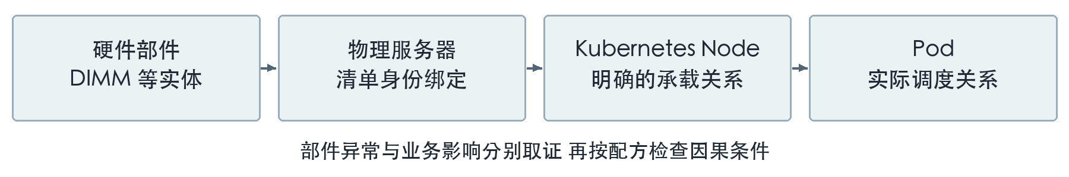
图 3 硬件部件到 Kubernetes 资源的关系

Redfish 数据怎样成为诊断依据
Redfish 适配器对端点、HTTPS 凭据、请求数量、返回大小和对象范围执行限制。采集结果包含硬件实体、健康状态、诊断事实及降级信息。平台以规范化 UUID、序列号和来源清单解析身份，重复标识和无法确认的身份保留缺口；不能只凭显示名称关联服务器。
硬件事实经 Coroot 值检查或原生状态检查形成标准结果；节点内核日志经 NPD 规则匹配形成另一类事实。Metal3 在这里提供硬件数据模型，不代表平台通过 BMO 接管物理机置备生命周期。

从硬件关系进入 Kubernetes 调查
经过身份与清单绑定，平台建立部件属于服务器、服务器承载 Node、Pod 调度到 Node 的关系。依赖和影响查询使用这些关系定位相关资源，正式 DIMM 配方再检查部件健康、不可纠正 ECC 等规定事实与完整路径。
BMC 告警、节点日志与应用异常分别保留来源和时间。相关现象只有满足对应配方的因果条件、证据独立性与完整性要求后，才能形成正式根因；某个部件状态异常本身不等于该节点所有 Pod 均受影响。

06 持久化与身份授权开源组件
组件与登记版本 | 接入方式 | 在产品中的具体使用
PostgreSQL 17.11 | 独立数据库 pgx 访问 | 保存任务 Step 预算 会话 调查绑定 资源历史 Finding 结果索引与审计记录
SeaweedFS 4.47 | S3 兼容归档服务 | 保存证据及执行输出的归档内容 由数据库保留摘要 来源与对象引用
Keycloak 26.7.4 | OIDC 身份服务 | 提供用户身份和登录声明 平台结合当前租户角色与资源范围授权
OPA Go SDK 1.21.0 | Go 进程内嵌 Rego 求值 | 将当前主体 角色 资源与操作交给策略判断 用于业务 API 与工具调用授权
OpenBao 2.7.0 | 密钥与身份服务 | 通过平台适配器管理 Transit 签名 工作负载 PKI 与处置所需 SSH 凭据
Ansible Runner 2.4.3 | 隔离的 Command Runner | 在处置路径执行已绑定命令 支持锁定的 Kubernetes Bash 与 Ansible 传输

数据库与归档服务的分工
一次工具读取对应一个 Step，数据库保存其输入摘要、状态、业务结果与引用。需要归档的证据内容写入 SeaweedFS，平台保存内容摘要及归档状态。重新读取时，平台检查当前权限、来源版本和内容完整性，不能仅凭一个已有记录 ID 将其作为有效诊断依据。

用户身份与程序身份的分工
用户身份决定其能查询和处置哪些资源；程序身份决定 Worker、Investigator 与内部网关能否互相调用。内部调用使用 mTLS，并绑定签名任务上下文、租约和调用凭据。Go 网关在每次工具执行时检查当前权限，任务创建时取得权限不代表后续调用一直获准。
OPA 在这里以内嵌 SDK 执行策略。OpenBao 提供密码材料与身份能力，具体业务范围仍由平台授权逻辑决定。命令执行使用单独的处置流程及 Runner，调查工具目录保持只读，模型生成的分析不会直接成为修改请求。

开源复用与平台实现的关系
平台自行实现来源绑定、统一资源身份、语义工具、调查任务、预算账本、证据引用检查、诊断配方提交与恢复判定。开源库提供协议、图解析、检查或基础存储能力，产品通过这些业务约束把组件连接为一致的运维流程。

07 统一资源身份与关系图实现
资源定位从租户、集群、资源类型和不可变 UID 出发。平台用 Canonical ID 标识一个具体资源实例，并保存 namespace、名称、resourceVersion、观测时间及来源。Pod 删除后同名重建会获得新的 UID，历史事件和调查结果必须继续指向原实例。
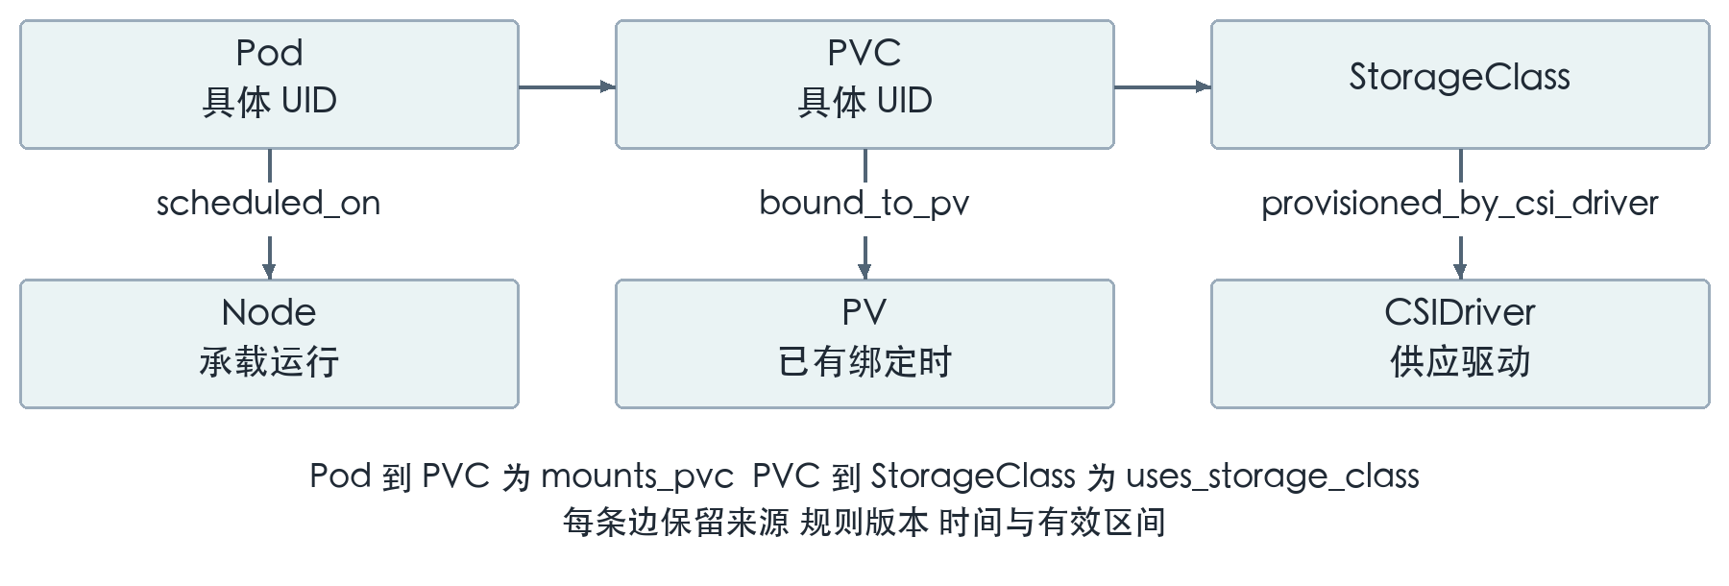
图 4 资源实例与诊断关系示意

Ariadne 如何解析资源关系
Go 图适配器把 Kubernetes 对象交给 Ariadne 的 StructuralResolver、SelectorResolver 和 EventResolver，解析结构引用、标签选择器和事件引用。平台再将解析结果投影为 managed_by、scheduled_on、mounts_pvc、bound_to_pv、uses_storage_class 等业务关系。
平台对涉及 UID 的引用再次检查。例如 Event 的 involvedObject UID 必须与目标 UID 一致，PV 的 claimRef UID 不能连接到同名替代 PVC。每条关系保留来源注册、解析规则版本、观测时间和有效区间，查询同时限定租户、资源范围、深度和返回数量。

ontology 如何参与诊断查询
ontologyReader 在 Ariadne 快照上实现 GetNode、Neighbors 等读取接口，把平台资源映射为诊断节点和边。依赖查询沿依赖方向展开，影响范围沿被依赖方向展开；事件可作为观测依据，但事件引用不直接作为故障传播边扩展影响范围。
图回答资源如何关联，规则和来源数据回答这些资源当前发生了什么。模型读取平台返回的关系并组织解释。关系存在本身不证明因果，例如 Pod 挂载 PVC 只能建立排查路径，确认 CSI 供应故障还需要规定的状态、事件与来源身份。
实现入口为 internal/graph/ariadne_adapter.go、ontology_bridge.go 与 internal/upstream/ontology。图快照的新鲜度、完整性和来源信息会进入后续统计与诊断判断。

08 从原始观测形成异常与证据
Go 采集器通过 Kubernetes List 与 Watch 获取资源及事件，记录 resourceVersion、List 完成时间、Watch 连续性和来源状态，更新当前资源图并保存历史投影。指标、日志和网络通过注册适配器读取；原生 PodMetrics 路径读取 metrics.k8s.io，并核对 Pod、Node 与容器身份。采集时间、业务时间和数据覆盖分别保留，当前状态与故障窗内的历史观测分别处理。
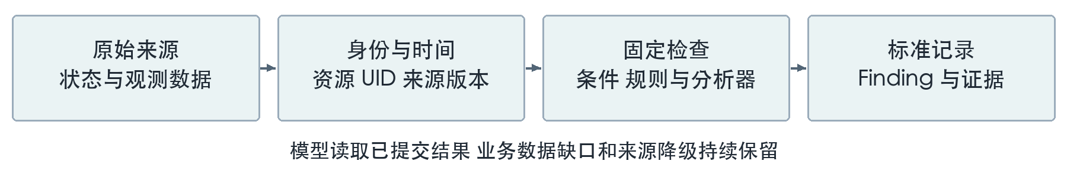
图 5 原始观测形成标准异常与证据

异常检查怎样执行
Kubernetes 原生检查程序读取 status、Condition 和 Event。例如 Node Ready=False 形成 NotReady 信号，Ready=Unknown 单独保留未知状态，PVC Pending 形成未绑定信号。K8sGPT 输出经锁定格式解析后产生同一平台合同下的候选异常；Coroot 值检查和 NPD 日志规则通过各自适配器输出检查结果。
Worker 绑定实际租户、来源、资源 UID、规则版本与时间，将 FindingCandidate 转为标准 Finding 及 occurrence，即该异常的一次发生与状态变更记录。重复异常、恢复与同名重建资源通过稳定身份区分，模型生成的一句话不进入这一采集检查流程。

三类依据分别保存
记录类型 | 保存内容 | 后续如何使用
资源观测与 Step | 状态投影 Events 工具输入输出 时间与来源 | 支持历史对比 资源检查和助手引用
QueryResult 与 Fact | 实际统计表 数值 单位 覆盖范围和结果摘要 | 支持问数回答及故障窗内的数据判断
Evidence | 已绑定来源的证据及归档摘要 | 满足相应配方和完整性条件后参与正式诊断

平台保留缺失、截断、来源降级和覆盖不完整信息。未查到日志、未出现新异常或没有观测记录，都不能自动转换为资源健康。不同工具中的同一底层事实也不能重复计算为独立证据。

09 自然语言请求与调查上下文绑定
自然语言输入进入平台后，先成为有范围的业务任务。平台区分 data_query 问数、resource_troubleshooting 资源排障和 incident_followup 事件追问。资源选择、时间、授权和模型配置先在业务接口中绑定，再交给调查程序使用。
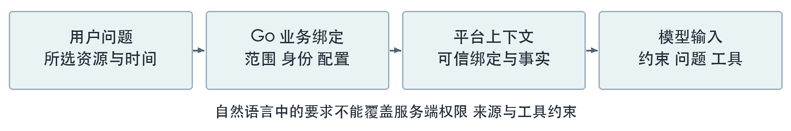
图 6 自然语言请求进入已绑定的调查任务

问题如何对应具体资源与时间
“这个 Pod 为什么一直重启”需要一个确定的 Pod 实例。页面选择或用户确认得到的目标 ID、当前集群和 namespace 进入任务；“过去一小时”在提交时解析为绝对起止时间。故障窗、基线窗和恢复窗分别绑定，工具接收 windowRole 后由服务端解析具体时间。
平台保存可信绑定字段和用户原文。可信字段来自身份、资源选择和已发布配置；用户问题、日志、事件正文和历史回答作为数据提供给模型。它们不能覆盖工具可见范围、来源凭据、时间约束或策略。平台在必要上下文不完整时要求补全或返回明确缺口。

上下文怎样进入模型
上下文是本次模型请求中附带的内容，包含平台约束、已绑定对象、当前问题、已提交工具结果和允许引用的记录。调查程序先通过 get_assistant_context 读取平台上下文；排障和事件追问还会按任务类型预读必要事实，再进入模型分析。
模型在请求之外不会自动知道集群状态。每轮所需事实由程序读取并放入 messages；后续追问形成新的调查轮次和任务记录，历史内容通过平台校验后再作为背景。这个过程不更新模型权重，也不依赖模型服务自行保存运维会话。
助手输出、平台附加的来源 Step 和正式 RCA 分别保存。模型可以解释已有正式结论，但不能自行生成已执行检查、证据 ID 或平台拥有的引用字段。

10 模型推理与请求内容
大模型在本产品中表现为一个推理 HTTP 服务：程序发送输入，服务利用已训练的权重生成文本或结构化函数请求。模型权重保存训练得到的参数；推理是在固定参数下处理一次输入。当前调查链通过提供业务上下文使用模型，没有在调查过程中训练或微调模型。

一次模型请求包含什么
下面用 Python 数据结构展示模型请求的主要字段。变量由程序填充，messages 和 tools 随任务变化，模型标识与输出上限来自已准入的 Profile。实际 HTTP 适配由 Holmes 与 LiteLLM 完成。
request = {
"model": profile.modelID,
"messages": [
{"role": "system", "content": policy},
{"role": "system", "content": trusted_context_json},
{"role": "user", "content": committed_results_json},
{"role": "user", "content": question},
],
"tools": allowed_function_definitions,
"max_tokens": profile.outputTokenLimit,
}
policy 即提示词中由平台编写的行为要求，说明只读工具、数据可信性和回答格式。trusted_context_json 描述已绑定目标与范围。committed_results_json 是平台已保存结果的模型可见投影。tools 描述可调用函数的名称、用途和参数 Schema，而不是函数源码或访问凭据。

Token 与结构化输出如何控制
模型把输入与输出拆为 Token 处理和计量，Token 不能直接等同于汉字数。上下文窗口限制一次请求可容纳的总内容，输出上限限制生成长度。BudgetedLLM 在请求前预留预算，在请求后结算实际用量；结果和调用状态交给平台保存。
最终回答需要满足指定 JSON 输出 Schema。平台使用提供方支持的 json_schema，或采用 json_object 并在提示词内提供 Schema；返回后仍执行本地结构校验和引用校验。格式合格只表示结构可处理，回答中的事实仍必须对应成功提交的工具结果。

11 工具调用如何转成平台函数执行
工具调用分为模型返回请求和平台执行函数两个阶段。模型看到的工具定义由 MCP 目录的名称、描述与输入 Schema 转换，PlatformTool.get_openai_format 负责生成 function 结构。

提供给模型的函数定义
下面以 resource_history 为例，保留实际参数名与时间角色，省略 Canonical ID 的外部 Schema 引用，用 string 展示其类型。完整合法性检查仍使用平台登记的 Schema。
{
"type": "function",
"function": {
"name": "resource_history",
"description": "读取绑定资源在指定时间角色下的历史观测",
"parameters": {
"type": "object",
"properties": {
"canonicalId": {"type": "string"},
"windowRole": {"enum": ["fault", "baseline", "recovery"]}
},
"required": ["canonicalId", "windowRole"],
"additionalProperties": false
}
}
}

收到函数请求后怎样执行
模型返回的 tool_calls 中包含函数名与 JSON 字符串参数。下列代码展示解析参数、分配 Step、复用既有结果或发起 MCP 调用的衔接，为流程示意。
args = json.loads(tool_call.function.arguments)
allocation = job_api.allocate(tool_call.function.name, args)
if allocation.get("committed"):
result = read_committed_result(allocation)
else:
result = bridge.call(tool_call.function.name, args, allocation)
Go 工具网关依次检查程序身份、签名上下文、租约、工具目录、当前权限、输入 Schema、资源与时间范围及预算，随后调用业务 API。结果脱敏并校验输出合同后提交 Step，提交成功才返回调查程序。resource_history 读取历史观测与归属事件，不会执行模型提供的命令。

12 Agent 循环与 MCP 协议实现
Agent 是驱动模型与工具反复协作的调查程序：调用模型，执行函数请求，再把结果放回消息。HolmesGPT 的 ToolCallingLLM 提供循环，平台适配层处理任务、授权和提交。
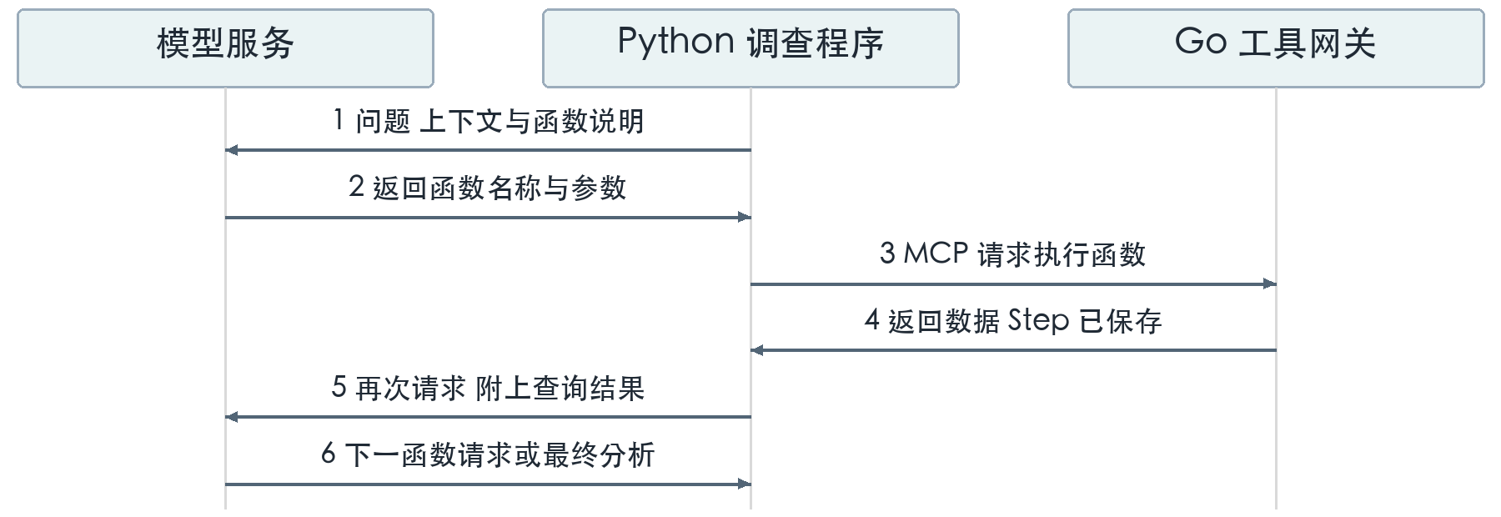
图 7 模型 工具和调查程序的调用顺序

循环的程序逻辑
下面为便于阅读的流程伪代码。模型返回 tool_calls 时执行读取并继续下一轮；返回最终内容时校验输出并提交。实际实现还包括任务恢复、预算结算、错误处理及最多一次受预算约束的输出修复。
messages = build_messages(job, committed_steps)
for turn in admitted_rounds:
reply = call_model_with_budget(messages, tools)
if reply.tool_calls:
results = execute_platform_tools(reply.tool_calls)
messages = append_tool_results(messages, reply, results)
continue
answer = validate_output_and_references(reply.content)
return complete_result(job, answer)
finish_with_execution_state(job)

MCP 在其中传递什么
MCP 连接 Python 调查程序和 Go 工具服务，模型接口连接调查程序和模型服务。Python 客户端通过 Streamable HTTP 初始化 MCP 会话，校验协议版本 2025-06-18，通过 list_tools 获取目录，通过 call_tool 传递函数名与参数，接收 structuredContent。
MCP 元数据中的 ops/stepId 与 ops/jti 绑定调用 Step 和凭据。官方 SDK 处理协议，平台代码执行授权与业务函数，适配层衔接模型返回的函数请求和实际 MCP 调用。

13 自然语言问数与固定查询编译
问数使用模型表达查询意图，Go 服务执行数据筛选与计算。例如“所选范围内，各健康状态的 Pod 有多少个”，模型构造 QueryIntent，指定数据集、指标、维度和过滤条件；服务端从当前身份与页面选择取得执行范围。
{
"schemaVersion": "query-intent/v1",
"datasetId": "resources.current",
"operation": "aggregate",
"metrics": ["resource_count"],
"dimensions": ["health"],
"filters": [{"field": "kind", "operator": "eq", "value": "Pod"}],
"sort": [],
"limit": 10
}
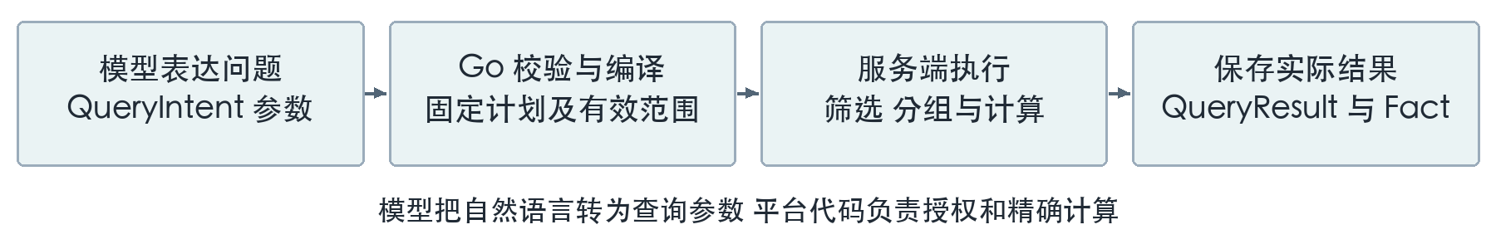
图 8 自然语言意图与服务端查询计算

查询编译如何落实
DecodeIntent 拒绝未知字段及非法结构，Compile 按固定目录检查数据集、operation、指标、维度和过滤字段。resources.current 路径要求显式非虚拟化 kind，构造图快照的确定查询计划，再按实际资源分组和计数。结果只有在快照新鲜、来源与完整性满足要求时才能支持完整统计，缺失来源不按零处理。
指标与日志经 Victoria 适配器处理，服务端依据登记的数据集和固定模板编译查询，检查来源资格、窗口、资源 UID 和覆盖范围。DeepFlow 经独立适配器使用固定 L4/L7 模板和后端身份映射。模型不能在 QueryIntent 中指定任意 SQL、PromQL、后端端点或更大的授权范围。

结果怎样返回模型
平台保存 QueryResult 与 Fact，保留数据表、数值、单位、时间、来源和摘要。模型收到已提交结果后生成自然语言说明，并引用真实结果。统计值由程序计算，模型负责组织表达；未执行查询的问数结果保留 query_not_executed 等状态，不能用模型自行推算的数字替代。

14 故障链取证与规则模型协同
资源排障包含模型组织调查和固定故障链取证两种执行方式。前者允许模型在给定工具范围内决定后续读取；后者由 Python 按任务要求执行预定义步骤。两种方式共用 MCP、Step、当前授权和预算，并使用 Go 的固定评估逻辑整理已读取的事实。
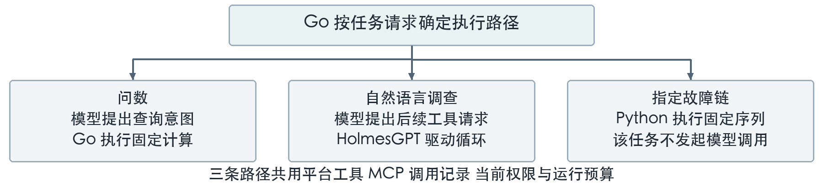
图 9 问数 模型调查与固定取证分流

固定取证怎样实现
executionMode 为 evidence_only 时，Worker 调用 fault_chain.collect。程序读取 get_assistant_context 中的 faultChainRequest，按目标类型读取历史、Finding 和变更，再根据已启用能力读取适用指标、日志、关系和关联资源。Pod、Node 和 PVC 的取证集合不同，PVC 不套用 Pod CPU 或内存查询。
程序预留评估和反证读取预算，限制关联扩展与结果规模，汇总成功 Step ID，调用 evaluate_fault_chain。Go 从同一任务中加载已提交 Step，重新检查权限、来源和结果引用，再生成 ResourceAssessment、关系及缺口。该分支不发送模型请求，但仍经过当前 Worker 的模型 Profile 和任务准入检查，不能表述为模型服务故障时自动切换的通用降级机制。

固定规则与模型各自判断什么
输入事实 | 平台规则形成的判断 | 模型在此基础上的工作
同一 Pod UID 两次观测的 restartCount 增加 | 记录 Pod 重启增加 并引用对应 Step | 结合退出原因 指标与日志说明后续检查方向
terminated 记录的 reason 为 OOMKilled 且 finishedAt 在故障窗内 | 记录容器 OOM 退出事实 | 结合内存与限制信息分析 不直接认定泄漏或 Node 内存耗尽
故障窗内存在 firing 的 Finding occurrence | 记录已提交异常发生及原始来源 | 关联同窗状态与关系 区分现象 原因假设和证据缺口

模型能够解释和补充调查步骤，固定规则提供可复核的条件核验。助手故障链评估与正式 RCA 采用不同的提交合同，助手分析不会直接写成正式根因。

15 正式根因分析的判定机制
正式根因分析使用版本化 Recipe，即可执行诊断配方。配方定义入口资源、图查询计划、必需事实、排除条件、工具集合、预算和恢复检查。当前内置正式根因配方覆盖 DIMM 硬件故障、PVC 与 CSI 供应故障、Node 运行故障；Pod、Deployment 和 Service 相关配方还用于原生恢复检查，不据此宣称任意故障都能自动确认根因。
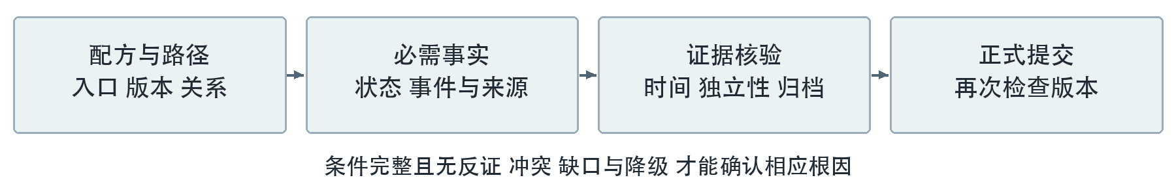
图 10 正式根因评估与提交条件

以 PVC 与 CSI 供应故障为例
平台检查 PVC Pending、匹配的 CSI 错误，以及 Pod 挂载 PVC、PVC 使用 StorageClass、StorageClass 对应 CSIDriver 的关系。CSI 错误的 reportingController 必须与关系图中的驱动身份匹配；普通 ProvisioningFailed 事件仅证明供应症状，不能单独证明目标驱动故障。

confirmed 的形成条件
rca.Evaluate 对照内置版本核验配方，检查证据时间可靠、与故障窗相交、未晚于评估时间且符合 300 秒新鲜度限制，要求归档可验证、内容摘要一致，并按独立性分组去重。图路径必须新鲜、完整，关系来源和有效区间满足要求。
全部必需事实存在、至少两个有效独立支持组且没有反证、缺口、冲突或降级时，评估结果才能成为 confirmed。条件不足时保留实际状态与缺口。正式提交时，Repository 再检查当前配方激活、图与来源版本、证据归档及 Finding 版本等，形成带版本依据的正式记录。
模型输出中的“可能原因”、文字语气或自报置信度不参与这些确认条件。证据排序分值服务于排序，不能解释为根因正确率。配方覆盖范围和数据条件决定正式诊断的适用边界。

16 任务持久化与运行控制
调查任务是 PostgreSQL 中的业务 Job，Step 是一次模型请求或工具调用记录；它们与命令执行使用的 Kubernetes Job 属于不同对象。平台把执行状态和预算放在数据库，Python 进程保存当前调用过程，进程内消息不是任务的唯一依据。
持久记录 | 保存内容 | 运行时用途
会话与调查轮次 | 用户问题 资源和时间绑定 历史引用 | 固定本轮上下文 追问形成新任务
调查 Job 与租约 | 任务身份 状态 配置引用 执行归属和有效期 | Worker 推进任务 并限制过期执行方
Step 与参数摘要 | 函数名 输入摘要 状态 成功结果或失败原因 | 复用已提交读取 绑定引用 记录实际执行
预算账本 | 调用前预留 调用后消耗 剩余额度 | 约束模型次数 Token 工具 数据量与执行过程
回答与事实引用 | 通过校验的 JSON 来源 Step 查询结果和缺口 | 展示回答 支持复核和后续追问

调用与恢复怎样衔接
工具执行前，Job API 分配 Step 和调用凭据。已提交的等价调用返回已有 Step，Python 读取其结果；需要新执行时，MCP 网关以租约和凭据校验后开始调用，成功结果提交数据库后再返回。接管过程可以基于已提交读取重建模型上下文，过期执行方受到租约检查限制。

模型预算与失败怎样处理
BudgetedLLM 在实际请求之前为模型 Step 预留输入输出预算，用 requestDigest 绑定请求。成功时按提供方返回用量结算；无法确认用量或调用失败时按约定保守计量。Profile 固定超时与零重试配置，输出修复最多一次且仍记入预算。
模型超时、鉴权失败、上下文超限、限流与不可用被转换为明确类别。来源查询失败、结果截断和权限撤销也保留各自状态。平台不会把这些执行失败改写为“未发现异常”，任务状态和业务判断分别展示。

17 人工处置与恢复验证
调查流程输出事实、原因分析、缺口与建议检查。修改环境进入独立的 Command Execution 流程，由操作人员输入并确认具体命令，平台绑定执行目标、UID、当前身份、风险及相关事件，检查所需身份验证与权限后调度隔离 Runner。
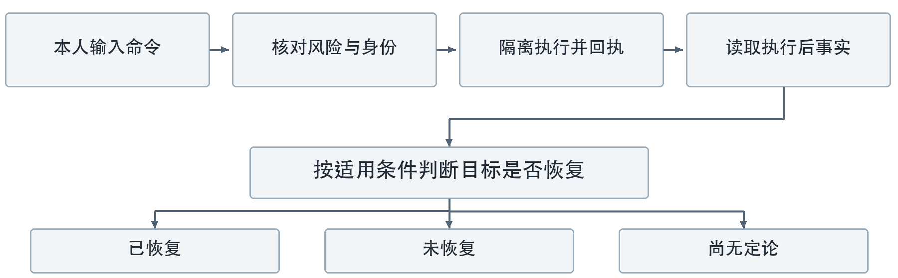
图 11 人工处置与执行后的恢复检查

Command Runner 怎样执行
平台使用一次性 Kubernetes Job 承载 Runner，运行锁定的 Bash、kubectl 或 Ansible Runner 路径。Runner 领取已绑定命令，使用规定的目标凭据，限制执行超时和输出大小，通过内部回调持续提交输出与结束状态。执行输出归档并保留摘要，模型调查进程不持有这条写入执行能力。

恢复判定怎样实现
命令退出码描述命令是否执行成功，恢复判断需要执行结束后的新事实。平台按目标类型选择已发布的 PostCheck 配方，读取目标状态、关联资源与近期 Warning，验证同一资源身份、授权、来源、完整性和采集时间，再形成 resolved、not_resolved 或 inconclusive。
目标支持声明覆盖 Node、PVC、Pod、Deployment、Service 与 EndpointSlice，实际执行还需要合格来源、配方激活和归档依据。Pod 检查涉及其状态和关联事实；PVC 检查结合供应路径及使用该存储的资源。来源不可用、身份变化或观测不足时，结果保留 inconclusive。
带有验证目标的处置还要满足对应目标；回滚任务同时检查目标规格摘要。新异常会影响恢复结论。处置回执、执行输出、恢复事实与诊断记录保持关联，便于核对“做了什么”和“问题是否消失”。

18 Pod 重启调查完整实现示例
本例说明实际程序协作方式，观测值为机制示例，不代表一次已完成的现场调查。用户在工作台选择一个 Pod，询问“这个 Pod 在故障窗内为什么反复重启”。平台将问题绑定到具体 UID、namespace 和绝对时间窗。
执行阶段 | 程序实际处理 | 形成的结果
任务建立 | Go 检查权限 固定目标 窗口和模型 Profile | 新的资源排障 Job 及可信绑定
初始取证 | Investigator 经平台工具读取上下文和必需资源事实 | 成功 Step 包含历史 Finding 和变更
模型提出读取 | Holmes 将问题 事实和函数定义发给模型 | 模型返回指标 日志或关系读取请求
平台执行查询 | Go 网关校验调用 读取注册来源 保存结果 | QueryResult Fact 资源关系及来源状态
规则与解释 | 固定规则核对重启和退出记录 模型解释已读事实 | 支持依据 可能原因 反证与下一步检查
提交与展示 | 平台校验回答结构 当前引用和范围 | 可打开依据的调查回答与执行记录

以 OOMKilled 记录说明判断深度
假设同一 UID 的容器 restartCount 从 3 增至 6，故障窗内存在 reason=OOMKilled 的终止记录。规则记录重启增加和 OOM 退出。模型在这些事实上提出内存趋势、资源限制、关联变更和应用日志等检查，并通过可用工具取得数据后继续解释。
若指标展示内存接近容器限制，可作为解释背景；具体泄漏需要更充分的应用证据。Node MemoryPressure、节点内核 OOM 和容器 OOM 退出是不同来源事实，不能由一个 OOMKilled 字段互相替代。日志覆盖缺失时，回答明确保留该缺口。

用户继续追问与采取措施
用户追问“最近变更是否相关”，平台创建新一轮任务，继承经校验的背景并重新绑定查询范围。若操作人员决定调整配置，进入本人处置流程；执行结束后，平台按适用配方读取新事实验证 Pod 和相关资源。原有累计 restartCount 不会因进程恢复清零，恢复必须结合新窗口与新观测判断。

19 PVC 与 CSI 跨资源诊断示例
用户询问“Pod 一直 Pending，是否与存储有关”。平台先读取调度状态和 Events，并通过资源图找到 Pod 使用的 PVC、StorageClass 与 CSIDriver。调查由具体资源与关系展开，不能仅根据问题中的“存储”一词确定故障原因。
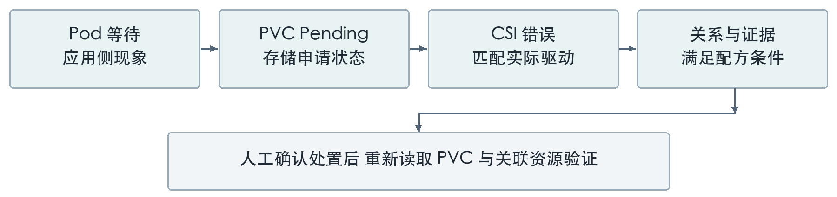
图 12 PVC 与 CSI 调查及恢复验证

从现象到因果条件
Pod 的等待或挂载失败是应用侧现象；PVC Pending 是存储申请状态；ProvisioningFailed 记录供应失败；驱动身份匹配和正确关系路径才把这些事实连接到指定 CSI 供应故障。必要时调查程序读取 PVC 历史、变更、原生只读检查和已授权的关联资源。
模型说明事件内容并选择后续读取，固定故障链评估汇总已提交 Step。进入正式 RCA 时，pvc-csi-failure 配方独立检查 Pending、匹配 CSI 错误和图路径，再检查证据独立性、时间、来源与归档。缺少任一必需条件时，正式结果保留缺口，不能将助手叙述直接写成 confirmed。

处置后验证关联恢复
操作人员确认具体处置后，Runner 执行并返回回执。平台重新读取 PVC、相关 PV、Pod、StorageClass、CSIDriver、VolumeAttachment 等适用对象和事件，按已启用配方核对供应、挂载和使用路径。仅有命令成功或 PVC Bound 不能替代全部已声明的验证条件。
本案例也说明智能运维的组合方式：图解析确定排查对象，状态与事件提供事实，工具程序执行读取，模型组织调查与解释，配方形成正式判断，处置与 PostCheck 完成结果验证。各阶段使用同一套资源身份和来源记录衔接。

20 部署配置与能力生效机制
部署按运行单元配置 Web、Go API、Go Worker、Python Investigator、数据库、归档和身份组件。模型服务单独提供端点，指标、日志、DeepFlow 与硬件来源按需要注册。源码中存在适配器、组件版本已登记和某个环境实际可查询，分别属于不同条件。

模型调查生效所需配置
Go 与 Python 必须使用匹配的模型 Profile 引用和摘要，模型支持工具调用与结构化输出，端点、凭据、上下文与输出限制满足合同。当前代码还定义单独的 DeepSeek 托管接口合同，固定校验端点、模型标识和计量方式；托管模型不归入开源组件。Investigator 的内部服务地址、MCP 地址、Job API 地址、工作负载证书与信任配置一致，调用才能进入任务执行。

数据查询生效所需配置
来源注册保存实际端点、类型、凭据版本及数据范围映射。平台检查来源资格、采集器与查询模板版本、有效期和窗口覆盖，再向任务暴露相应能力。指标、日志、网络按数据集和操作分别判断；能读取样本不等于任意聚合已生效，L4 可用也不等于 L7 自动可用。

新增一种调查能力的实现步骤
扩展从业务合同开始：定义数据集或工具输入输出 Schema，确定资源身份、时间与权限语义；实现服务端适配器和固定计算；接入来源资格、结果持久化及引用校验；补充工具目录与模型说明，最后进行对应来源和运行路径验证。新增正式根因类型还需实现并激活新的配方版本与证据谓词，不能只修改提示词。

本方案范围与验证口径
当前说明限定非虚拟化智能运维，KubeVirt 与 CDI 保持延期，完整 Trace 不在本方案实现范围。代码合同、来源能力验证、运行机制验证与模型回答质量分别评价。生产部署还以实际 Profile、组件准入、离线交付及环境验收记录为依据；本文不提供未经运行验证的准确率、性能或自动修复承诺。

21 技术实现依据与源码导航
本方案以 2026 年 11 月 1 日工作区代码为依据。以下路径相对于 platform 目录；组件登记版本和程序依赖锁定共同说明使用来源，具体环境的已发布配置决定运行集合。读取顺序可先看任务与工具，再看数据、诊断和处置。
技术主题 | 主要源码位置 | 可核对的实现
AI 调查与模型 | services/investigator/src/investigator/ 下的 holmes_adapter.py assistant_binding.py model_profile.py budget.py | 工具适配 提示词 可信绑定 Profile 结构化输出与预算结算
MCP 与固定取证 | 同目录 mcp_bridge.py fault_chain.py worker.py | 协议连接 evidence_only 分流 固定步骤与成功 Step 汇总
Go 工具网关 | internal/investigation/ 下的 mcp/server.go 与 tools/catalog.go | 目录 Schema 当前授权 范围 预算 执行与提交
历史与故障链 | internal/investigation/ 下的 resource_history.go resource_correlation.go fault_chain_committed.go | UID 历史读取 条件规则 已提交结果再校验
资源关系 | internal/graph/ 下的 ariadne_adapter.go ontology_bridge.go | 图快照 关系解析 身份约束 依赖与影响查询
问数与来源 | internal/analytics/ 下的 compiler.go victoria.go 与 internal/integrations/deepflow | QueryIntent 编译 固定查询模板 来源与覆盖校验
原生检查与硬件 | internal/inspection 及 internal/integrations/ 下的 k8sgpt 与 redfish | Kubernetes 与硬件状态 K8sGPT Coroot NPD 与 Redfish 读取
正式 RCA | internal/rca/ 下的 recipe.go engine.go repository.go | 内置配方 必需事实 独立证据 正式评估与提交
处置与验证 | internal/action/ 下的 runner.go postcheck_report.go postcheck_support.go | 隔离命令执行 回调与归档 原生恢复判断
组件与部署合同 | go.mod services/investigator/ 下的 pyproject.toml 与 uv.lock bundle/component-catalog.yaml deploy/profiles/kubernetes-containerd.yaml | 精确依赖 组件来源 开发模板与基础组件配置

完整组件来源、提交摘要和归档材料以组件登记与依赖锁定为准。选定源码、规则复用与独立服务的集成边界见组件章节，登记记录不替代实际环境的能力检查。

